Муниципальное автономное дошкольное образовательное учреждение «Детский сад общеразвивающего вида "Гусельки"

Проект

«Сияние Югры»
Интерактивный мини-музей в детском саду

Руководители: Амерханова Гузель Фаритовна
Лаптева Ирина Юрьевна
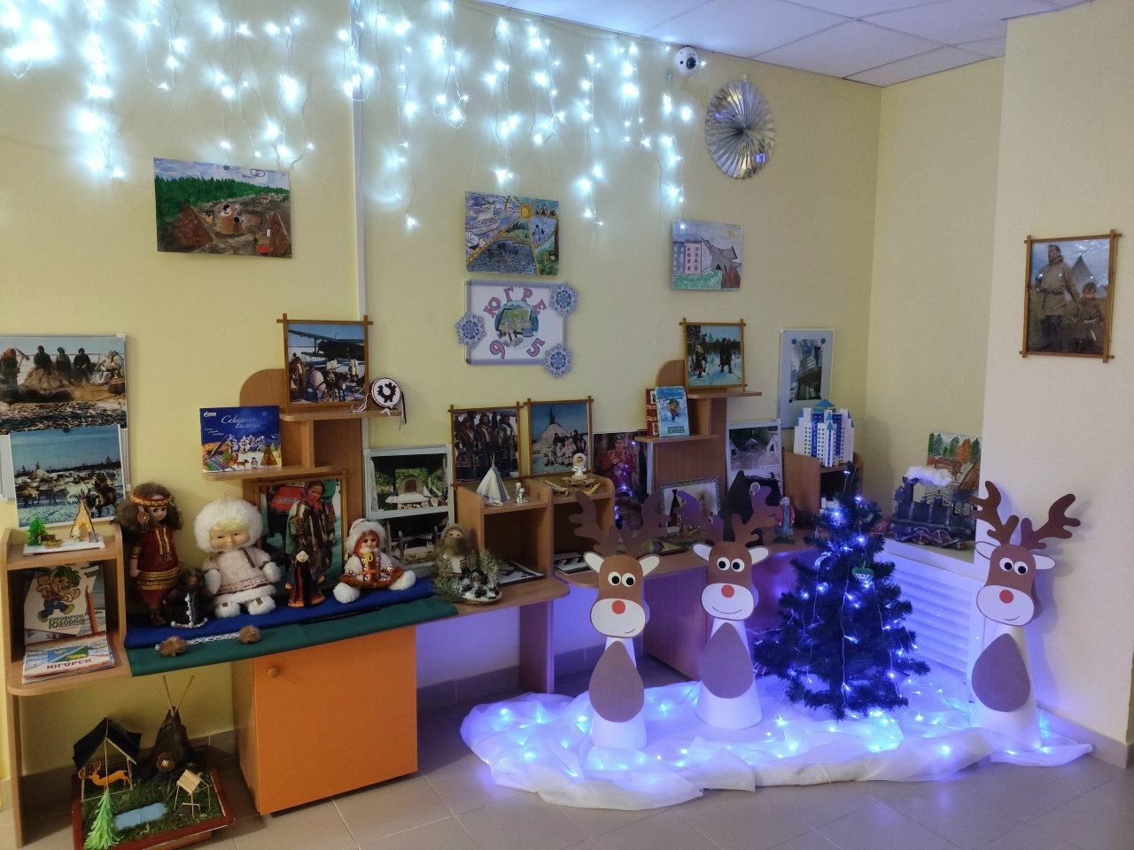
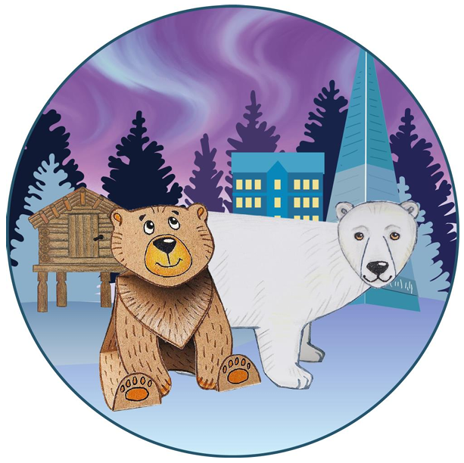

Актуальность проекта «Сияние Югры»
В современном мире, характеризующемся глобализацией и стремительной цифровизацией, особенно остро встаёт вопрос сохранения культурной идентичности — в том числе на уровне малой родины. Актуальность нашего проекта продиктована самой жизнью.
Мы живем на Югорской земле, и у каждого ребенка растет естественная потребность знать свой дом. В современном мире, где стираются границы, особенно важно с ранних лет прививать детям любовь к своей малой родине. Изучение жизни, быта и традиций хантов и манси — это не просто знакомство с историей, это ключ к пониманию уникальной души Севера. Создавая мини-музей «Сияние Югры» к юбилею округа, мы помогаем детям увидеть красоту родной земли и осознать важность сохранения хрупкой культуры коренных народов для будущих поколений».

Цель проекта: формирование интереса к родному краю. Расширить знания воспитанников детского сада о коренных народах Севера — ханты и манси.

Задачи проекта:
- Собрать экспонаты (поделки, рисунки), литературу, для создания интерактивного мини-музея «Cияние Югры» в детском саду.
- Познакомить детей с особенностями жизни, быта и культуры народов ханты и манси, разучить с ними ключевые факты и сведения.
- Создать видеоматериалы с участием детей, в которых они в доступной форме рассказывают об обычаях, быте и жизни северных народов.
- Оформить видеоматериалы в виде QR-кодов для интеграции в экспозицию мини-музея.

Этапы реализации
- Подготовительный этап:
  - изучение литературы и интернет-ресурсов о народах ханты и манси;
  - посещение «Музея истории и этнографии города» Югорска для сбора информации;
  - составление плана работы и распределение обязанностей между педагогами и родителями.
- Основной этап:
  - проведение тематических занятий с детьми, знакомство с культурой и бытом народов ханты и манси;
  - организация совместной деятельности детей и родителей по изготовлению поделок, отражающих культуру народов Севера;
  - создание выставки рисунков воспитанников на тему жизни ханты и манси;
  - пошив или подбор кукол в национальной одежде ханты и манси;
  - изготовление макетов традиционных жилищ народов Севера;
  - съёмка видеоматериалов с участием детей, где они делятся полученными знаниями о народах ханты и манси;
  - кодирование видеоматериалов в QR-коды.
- Заключительный этап:
  - оформление интерактивного мини-музея в помещении детского сада;
  - размещение экспонатов (поделок, рисунков, кукол, макетов) и QR-кодов рядом с ними;
  - проведение экскурсий по мини-музею для воспитанников детского сада.

Продукт проектной деятельности
Интерактивный мини-музей в детском саду, включающий следующие экспонаты:
- Поделки, сделанные совместно с родителями, отражающие культуру и быт народов ханты и манси, а также животный и растительный мир нашего края.
- Выставка рисунков воспитанников на тему жизни и традиций северных народов.
- Коллекция кукол в национальной одежде ханты и манси — наглядный материал для знакомства с этнической одеждой и орнаментом.
- Макеты жилищ народов ханты и манси, демонстрирующие особенности традиционного быта.
- Краеведческая литература для детей (загадки, раскраски, стихи, рассказы о родном крае).
- Макеты достопримечательностей для ознакомления дошкольников с основными объектами города «Югорска»
- QR-коды, размещённые рядом экспонатами. При сканировании кодов дети и взрослые могут получить краткую информацию об объектах, представленных на выставке, традициях и культуре народов Севера, а также посмотреть видео, где воспитанники детского сада рассказывают о своих новых знаниях.

Новизна проекта
Ключевая особенность проекта — использование QR-кодов, которые делают мини-музей интерактивным. Это позволяет:
- представить информацию в мультимедийном формате, что особенно привлекательно для дошкольников;
- дополнить статичные экспонаты аудиовизуальным контентом;
- вовлечь самих детей в создание образовательного контента (через съёмку видео);
- обеспечить доступность информации как для детей, так и для родителей и педагогов.

Ожидаемые результаты
- создание в детском саду новой формы образовательной среды — интерактивного мини-музея «Сияние Югры»;
- расширение знаний детей о жизни и быте коренных народов Севера, о растительном и животном мире;
- развитие познавательного интереса и уважения к культурному наследию народа ханты и манси;
- укрепление взаимодействия между детским садом и семьями воспитанников;
- формирование у детей навыков проектной деятельности и работы в команде.

